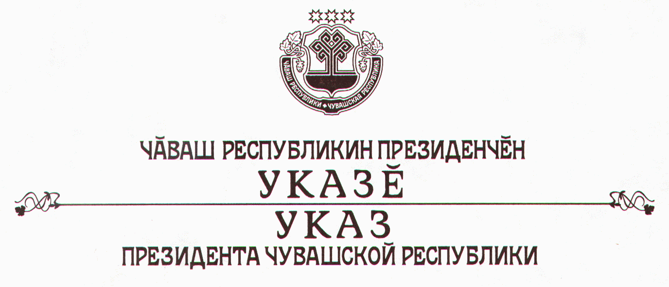
О награждении государственными наградами

Чувашской Республики

За успехи, достигнутые в работе, и многолетний добросовестный труд наградить

ПОЧЕТНОЙ ГРАМОТОЙ ЧУВАШСКОЙ РЕСПУБЛИКИ
Иванова Валерия Николаевича – генерального директора открытого акционерного общества «Акционерный коллектив кондитеров»
Софронова Леонида Софроновича – управляющего Ядринским отделением № 4438 филиала Акционерного коммерческого сберегательного банка Российской Федерации
Филатову Людмилу Васильевну – заместителя директора по учебно-воспитательной работе муниципального общеобразовательного учреждения «Средняя общеобразовательная школа № 6» г.Канаша.

За заслуги в сфере обслуживания населения и многолетний добросовестный труд присвоить почетное звание

«ЗАСЛУЖЕННЫЙ РАБОТНИК СФЕРЫ ОБСЛУЖИВАНИЯ
НАСЕЛЕНИЯ ЧУВАШСКОЙ РЕСПУБЛИКИ»
Александрову Николаю Андреевичу – старшему мастеру жилищно-эксплуатационного участка № 1 муниципального унитарного предприятия «Ленинское районное управление жилищно-коммунального хозяйства» г.Чебоксары.

За заслуги в развитии физической культуры и спорта и многолетний добросовестный труд присвоить почетное звание

«ЗАСЛУЖЕННЫЙ РАБОТНИК ФИЗИЧЕСКОЙ КУЛЬТУРЫ
И СПОРТА ЧУВАШСКОЙ РЕСПУБЛИКИ»
Васильеву Юрию Федоровичу – главному специалисту по физкультуре и спорту администрации Московского района г.Чебоксары
Григорьеву Алексею Николаевичу – командиру отделения службы пожарной охраны филиала общества с ограниченной ответственностью «Волготрансгаз» – «Заволжское линейно-производственное управление магистральных газопроводов», Красноармейский район
Иванову Зинону Пантелеймоновичу – педагогу-организатору муниципального учреждения дополнительного образования детей «Центр детского творчества» Калининского района г.Чебоксары
Кантышеву Юрию Викторовичу – начальнику отдела по оздоровлению населения, физической культуре и спорту администрации г.Алатыря.

За заслуги в деле обучения и воспитания учащейся молодежи и многолетний добросовестный труд присвоить почетное звание

«ЗАСЛУЖЕННЫЙ УЧИТЕЛЬ ЧУВАШСКОЙ РЕСПУБЛИКИ»
Галимову Роберту Геннадьевичу – учителю русского языка и литературы Красночетайской гимназии Красночетайского района
Гурьеву Аркадию Гурьевичу – директору муниципального образовательного учреждения «Шибылгинская средняя общеобразовательная школа» Канашского района
Ермиловой Любови Павловне – учительнице физической культуры муниципального образовательного учреждения «Янтиковская средняя общеобразовательная школа» Янтиковского района
Иванову Юрию Николаевичу – учителю биологии и химии муниципального образовательного учреждения «Алманчиковская средняя общеобразовательная школа» Батыревского района
Турковской Людмиле Николаевне – учительнице физики муниципального образовательного учреждения «Гимназия № 18» г.Новочебоксарска
Федорову Владимиру Ивановичу – директору муниципального образовательного учреждения «Краснооктябрьская средняя общеобразовательная школа» Шумерлинского района.

За заслуги в укреплении законности и правопорядка и многолетний добросовестный труд присвоить почетное звание

«ЗАСЛУЖЕННЫЙ ЮРИСТ ЧУВАШСКОЙ РЕСПУБЛИКИ»
Никифоровой Розалине Федоровне – судье Верховного суда Чувашской Республики.

Президент
Чувашской Республики - Н.Федоров

г.Чебоксары
17 августа 2004 года
№ 89

